Press Release

22 de agosto de 2017

A Sony celebra o seu triunfo em sete categorias dos prémios EISA

A Sony foi reconhecida pela European Imaging and Sound Association (EISA) por proporcionar aos seus clientes produtos inspiradores, que estão a redefinir as fronteiras do que é possível nos mercados da imagem e do cinema em casa.Este ano, a Sony foi honrada com um recorde de sete prémios, mais do que qualquer outro fabricante e mais do que a Sony havia ganho em apenas um ano.

Composta por 53 revistas especializadas de 25 países de todo o mundo, a EISA é a colaboração editorial mais ampla do âmbito da eletrónica de consumo, premiando os melhores produtos há mais de 25 anos.

EISA CÂMARA DO ANO 2017-2018: Sony α9

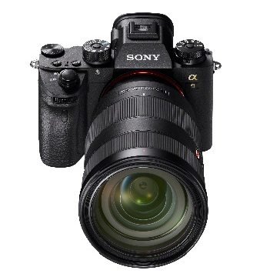

A Sony α9 é uma câmara sem espelho revolucionária, que supera de muitas formas as DSLR tradicionais.Graças ao seu desenho inovador, o sensor de imagem de fotograma total com 24,2 milhões de pixeis captura até 20 fotografias por segundo em resolução total, sem corte de energia EVF, oferecendo uma captura totalmente silenciosa, sem vibrações, até 1/32.000 segundos. O novo sistema de focagem automático super-rápido, com 693 pontos AF de deteção de fases que cobrem 93% da área da imagem, assegura que os sujeitos com movimentos rápidos estejam sempre bem focados.A estabilização da imagem de 5 eixos permite uma velocidade de obturação 5 passos mais lenta.O processo de sobremostragem e a leitura de pixeis de fotograma total traduzem-se numa qualidade de vídeo 4K excelente.

EISA CÂMARA DE SISTEMA COMPACTO PARA UTILIZADORES AVANÇADOS 2017-2018: Sony α6500

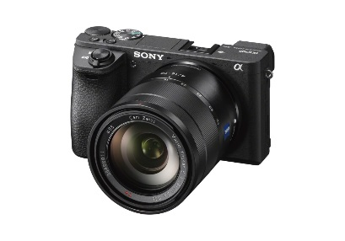

A α6500 é uma câmara de sistema muito compacta, que oferece uma qualidade profissional.Quer grave vídeo 4K ou seja um fotógrafo profissional, a α6500 oferece uma qualidade de imagem excelente, graças ao seu sensor de tamanho APS-C CMOS Exmor de 24,2 milhões de pixeis, à sua alta velocidade e à sua grande variedade de objetivas.A estabilização de imagem de 5 eixos funciona com as objetivas Sony de montagem E, para além de funcionar com objetivas de montagem A com adaptadores.Os 425 pontos AF de deteção de fase cobrem praticamente todo o enquadramento, ao mesmo tempo que o ecrã articulado de 3 polegadas permite-lhe escolher os pontos de focagem com o dedo.A câmara faz até 11 disparos por segundo com AF e medição contínua, com um buffer que suporta até 269 imagens numa sequência.

EISA CÂMARA COMPACTA 2017-2018: Sony RX100 V

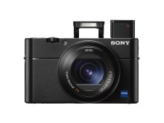

A Sony RX100 V é uma obra-prima de alta tecnologia num corpo muito compacto.Como a sua antecessora, oferece um sensor do tipo 1.0 e um excelente visor eletrónico OLED retrátil.O novo sensor de imagem Exmor RS CMOS de 20,1 milhões de pixeis, juntamente com o processador de imagem mais rápido BIONZ X e o novo front-end LSI, tornaram possível à Sony reduzir a focagem automática para 0,05 segundos e acelerar o disparo contínuo para 24 imagens por segundo - com seguimento AF/AE para que numa série com um objeto em movimento, todas as imagens estejam focadas e expostas corretamente.Para além da possibilidade de gravar vídeos 4K, a RX100 V oferece uma câmara lenta até 1000 fotogramas por segundo, captura silenciosa e um anel de controlo múltiplo para uma utilização personalizada.

EISA CÂMARA SUPERZOOM 2017-2018: Sony RX10 III

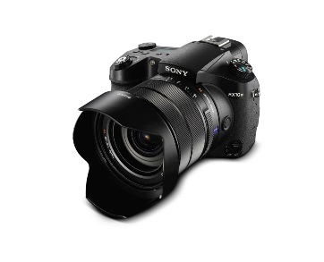

Ao pesar apenas 1 095 g, a la Sony RX10 III é a câmara perfeita para fotógrafos desportivos, de natureza e fauna que procurem uma solução todo-o-terreno fácil de transportar.A objetiva impressionante ZEISS Vario-Sonnar T* 24-600mm proporciona uma gama de zoom de 25x, com uma abertura máxima luminosa de f/2.4-4, enquanto o sensor Exmor RS tipo 1.0 com focagem automática super-rápida e Optical SteadyShot assegura imagens nítidas, livres de vibrações da câmara.Para além desta incrível gama focal, a RX10 III pode gravar macros a partir de uma distância de apenas 3 cm do objetivo, ao mesmo tempo que o obturador silencioso significa que não irá perturbar os animais mais sensíveis.A RX10 III não é apenas magnífica para fotografias, também grava vídeo 4K e oferece a opção de gravar a 1000 fotogramas por segundo para obter um efeito dramático de câmara lenta 40x.

EISA SISTEMA DE OBJETIVA COMPACTA 2017-2018: Sony FE 100mm F2.8 STF GM OSS

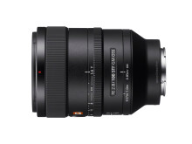

Esta teleobjetiva premium de 100 mm oferece a resolução excecional da série G Master, combinada com uma ótica STF (focagem de transmissão uniforme) que consegue um bokeh impressionante.Esta objetiva foi desenhada para gerar um bokeh natural, realmente suave, sem vinhetas.Além disso, inclui uma focagem automática DDSSM rápida, precisa e silenciosa, capaz de gravar primeiros planos com um aumento de 0,25x.A estabilização de imagem Optical SteadyShot interna, minimiza as desfocagens provocadas pelos movimentos da câmara durante os tempos de exposição prolongados.A Sony FE 100mm F2.8 STF GM OSS presta homenagem ao conceito G Master premium em todos os sentidos.

EISA SISTEMA DE OBJETIVA COMPACTA PROFISSIONAL: 2017-2018: Sony FE 70-200mm F2.8 GM OSS

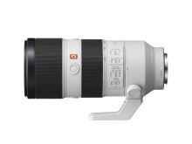

A Sony FE 70-200mm F2.8 GM OSS é uma objetiva que cobre os ângulos mais populares na fotografia desportiva e de ação. A sua nitidez é realmente elevada e está distribuída uniformemente, praticamente sem atenuações visíveis nos extremos. A nitidez mantém-se em toda a gama de zoom, inclusive com teleconversores. Inclui um sistema de focagem flutuante, implementado pela primeira vez numa objetiva α com zoom, que contribui para contar com uma distância mínima de focagem realmente impressionante:apenas 0,96m. A abertura de 11 folhas arredondadas assegura um bokeh atraente, ao mesmo tempo que a velocidade de focagem automática é super-rápida, sobretudo com a veloz Sony α9. Finalmente, a FE 70-200mm F2.8 GM OSS está construída para uma utilização intensiva em todo o tipo de condições climatéricas.

EISA TV CINEMA EM CASA 2017-2018: Sony KD-65ZD9

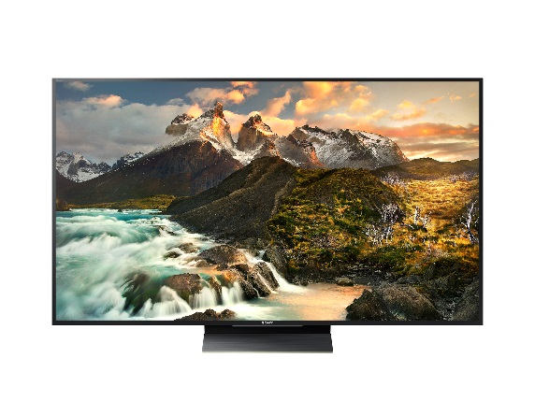

O porta-estandarte da gama Sony 4K oferece uma experiência de visionamento excecional, com uma excelente reprodução de cor e o melhor contraste da sua classe, para além de ser compatível com os principais formatos HDR (incluindo com a próxima atualização do Dolby Vision).Uma das chaves das imagens impressionantes dos conteúdos Ultra HD Blu-ray e do streaming 4K HDR —inclusive numa divisão com muita luz— é o processador 4K HDR X1 Extreme, para além da tecnologia de atenuação local LED de matriz completa direta e do Backlight Master Drive, que oferece uma qualidade de imagem soberba.O KD-65ZD9 é um televisor de cinema em casa com um rendimento à altura do derradeira experiência visual 4K HDR, com um brilho e contraste extraordinários e uma cor vibrante.

Sobre a Sony corporation

A Sony Corporation é um fabricante líder em produtos de áudio, vídeo, imagem digital, jogos, comunicações e tecnologias da informação, nos mercados para consumidores e profissionais. Graças aos seus segmentos de negócios de música, imagem, entretenimento e online, a Sony ocupa uma posição única para ser a empresa de eletrónica e entretenimento líder em todo o mundo. A Sony alcançou vendas anuais consolidadas de, aproximadamente, 76 000 milhões de dólares durante o ano fiscal findo em 31 de março de 2017. Website global da Sony: http://www.sony.net/

